

Engenharia nas Organizações- 2018/2019

**Ne da Empresa**

**Eleusis**

**Edgar Francisco Andrade Pacheco nº68765**

**Francisco José Félix Meireles nº69174**

**João Miguel Faria Leite nº 68373**

# Preambulo

## Sumário

Eleusis, é uma empresa que desenvolve e produz smartphones compactos cujas dimensões não excedem as 5 polegadas de diagonal de ecrã, utilizando uma estrutura exterior semelhante ao dos telemóveis que dominavam o mercado nos anos 2010-2013.

A queda de vendas da Eleusis deve-se ao facto de a empresa não ter capacidade de articular os diferentes serviços de modo a satisfazer os pedidos dos clientes causados pela fraca gestão da empresa, a empresa encontra-se com uma queda de vendas uma vez que se verifica dificuldade em convencer os clientes de consumidor final, uma vez que o público alvo não se encontra de momento bem definido, Website da empresa encontra-se de momento com alguns problemas em receber pedidos de encomendas e o ambiente de trabalho da empresa é bastante desmotivador.

# 1.Definição de intenção

## 1.1 Objetivos

Eleusis, de momento tem como missão principal colocar um produto compacto tão inovador e com uma relação-benefício que o permita que se destaque e que seja capaz de reverter a tendência do mercado de smartphones. A promoção da marca e do nome da empresa é a prioridade da empresa juntamente com a satisfação do consumidor final, com isto pretendemos desenvolver o smartphone equipados com as tecnologias atuais a custo baixo e utilizar as redes sociais como forma de exposição do produto.

A gestão tenciona aproveitar a nova tendência dos *foldable smartphones* que irá surgir em meados do segundo trimestre de 2019 e com as campanhas publicitárias desenvolvidas por essas mesma marcas, Eleusis irá introduzir um inovador produto, procedendo e permanecendo o ideal principal da empresa que é não desenvolver telemóveis com dimensões superiores a 5 polegadas, o protocolo de processo para essa produção está exemplificada na [Figura 1.1], juntamente com esta nova tendência (telemóveis semelhantes que dominavam o mercado na mesma época dos telemóveis compactos), a empresa prevê o retorno da tendência do inicio desta década.

Apesar da nova ambição da empresa, não podemos desligar e ignorar o declínio das vendas de unidades de smartphones que se tem verificado nestes últimos 4 anos, a gestão da empresa acredita que de momento, baseando-se no feedback da comunidade, (a)que a empresa não tem capacidade de articular os diferentes serviços de modo a satisfazer os pedidos dos clientes

Uma das prioridades é responder às inúmeras reclamações online num espaço de tempo reduzido de modo a amenizar a insatisfação do cliente e diminuir que esta frustração do cliente passe para outros potenciais compradores.

(b) Uma vez que as técnicas de venda são muito precárias, confirmado pelos resultados, este projeto tem como finalidade descrever um método eficaz para abordar um potencial cliente. Este método, resumidamente, começa pela descrição do cliente, análise dessa descrição e depois passar para a dita venda baseando na análise feita, isto tudo em questão de fração de segundos.

(c) O website da empresa demonstra-se lento e ineficiente, nomeadamente na apresentação dos produtos, na área de cliente, e a falta de informações quanto ao progresso do envio da encomenda. Dado este problema, é necessário reformular o website de modo a que seja mais apelativo e mais eficiente.

(d) Reformular o ambiente de trabalho devido à fraca produtividade presente no local de trabalho e a sua presença negativa.

## 1.2 Metodologias

# 2.Protocolo de Produção e desenvolvimento

[CPD] Figura 1.1- Produção e Desenvolvimento do Produto

A empresa pretende que o produto desenvolvido na fase pré-lançamento satisfaça uns certos requisitos:

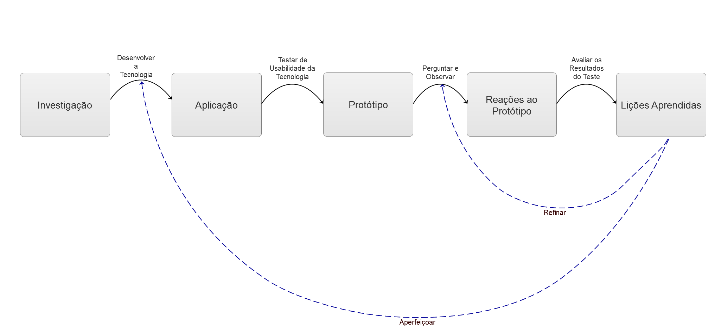(a)Aumento da qualidade em relação ao modelo previamente lançando: Através do desenvolvimento da tecnologia e do aperfeiçoamento desta, a melhoria da qualidade em geral é essencial

(b)Aplicação a nível de software, maioritariamente, de mecanismos inovadores que facilitam a usabilidade ao consumidor. Estas “aplicações” acabarão por ser o que nos distingue das outras marcas dentro do mesmo mercado.

(c)Viabilidade do lançamento do produto de acordo com um feedback positivo da comunidade.

(d)Redução do custo de produção do produto, de modo que a empresa possa competir diretamente com as marcas “*chinesas”* fabricantes de smartphones, devido ao seu apetecível relação preço-benefício, com isto, também podemos assegurar a satisfação do

cliente, uma vez que esta é a prioridade da Eleusis.

A figura 1.1 demonstra uma visão simplificada do processo da produção do produto que pretendemos colocar no mercado, recorrendo à linguagem de planeamento *Concise Process Diagrams (CPD)* .

# 3.Protocolo de Vendas na loja física

É essencial o uso do protocolo de vendas, durante o próximo trimestre para recolher dados essenciais ao estudo de vendas do produto da empresa, estes dados irão nos permitir estabelecer finalmente o estilo de abordagem final ao cliente mais adequado.

É essencial para o(a) empregado da loja física da empresa mantenha sempre uma boa presença. Este tipo de presença é transcendente ao aspeto físico do vendedor, é necessário para que o cliente não perca interesse no produto que o tratamento por parte do vendedor seja cordial e se o vendedor achar por bem uma ligação mais pessoal de acordo com o perfil do cliente que já foi estudado.

A figura 2.1 demonstra uma visão simplificada do processo da produção do produto que pretendemos colocar no mercado, recorrendo à linguagem de planeamento *Concise Process Diagrams (CPD)* .

# 4.Protocolo de Vendas na loja online

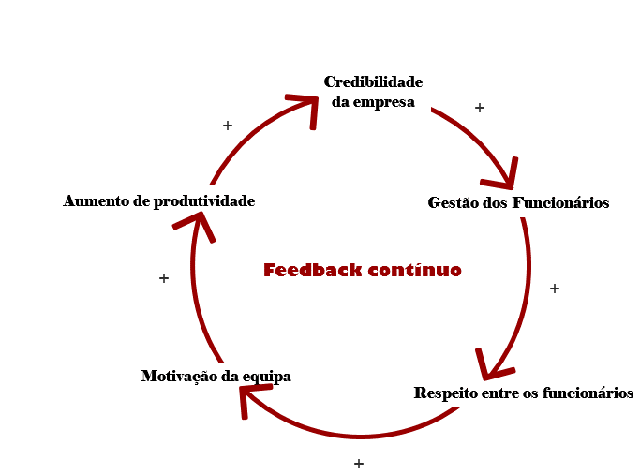

# 5.Protocolo para correção do ambiente de trabalho

O ambiente da Eleusis a nível de trabalho, possui um clima organizacional bastante negativo, para isso iremos aplicar este ciclo com a ambição de inverter a atual situação.

Com os vastos anos de experiência no mercado e com os dados recolhidos pela gestão, o ambiente verifica-se ser um pilar fundamental para um futuro próspero da empresa, a falta deste contribuiu para o falhanço da empresa nos anos anteriores.

[RBP] Figura 3.1- Correção do Ambiente de trabalho

A gestão compreende tendo em conta a atual disposição do ambiente de trabalho que a alteração desse mesmo clima não será fácil, para o aumento da motivação da equipa completa, iremos distribuir os vários funcionários pelos vários colaboradores disponíveis na empresa.

Com esta medida pretendemos que a comunicação entre os funcionários seja mais versátil acerca do trabalho, contribuindo para um bom ambiente de trabalho.

A comunicação nestes grupos formados será fundamental para promover a partilha de conhecimento e o crescimento e desenvolvimento do produto, através da aplicação destas ações a empresa prevê que estas tenham um reflexo direto na produtividade.

A figura 3.1 demonstra uma visão simplificada do processo reversão da atitude dos funcionários, recorrendo à linguagem de planeamento *Reverse Blueprints (RBP)*

# Conclusão

# Bibliografia

* *Perdicoúlis, A. (2013a) Commented CPD examples. Systems Planner, 17*
* *Perdicoúlis, A. (2012a) Concept maps and CPDs. Systems Planner, 3*

Software utilizado: Axure, desenvolvido por Axure Software Solutions,

url: <https://www.axure.com/>